UNIT 2 - MY TOWN
BENİM ŞEHRİM

Grammar (Dilbilgisi)
- Asking and giving direction
Vocabulary (kelimeler)

Directions (Yönler)
- 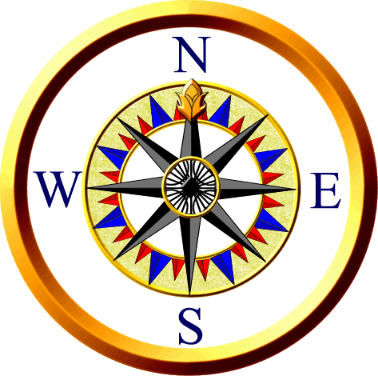Left: Sol
- Right: Sağ
- East: Doğu
- West: Batı
- North: Kuzey
- South: Güney
Asking Direction (Yön Sorma)
Excuse me, how can I (go) get to the …….?
Afedersiniz, ………a nasıl gidebilirim?

Excuse me, where is the …….?
Afedersiniz, ……… nererde?

Excuse me, is there a …… near here?
Afedersiniz, bu yakınlarda …… var mı?
Giving Direction (Yön bildirme)
- Behind: Arkasında
- Cross the street: Karşıya geç
- Go straight (ahead): Düz git
- In front of: Önünde
- Near: Yakınında
- Next to: Yanında, bitişiğinde
- Opposite: Karşısında
- Between: Arasında
- Turn left: Sola dön
- Turn right: Sağa dön
- Walk (go) pass .....: ......'yı geç
- It’s on your right/left: Sağında/solunda
Places (Yerler)
- Bakery: Fırın
- Bank: Banka
- Barber: Berber
- Book shop: Kitapçı
- Botanical garden: Botanik bahçesi
- Building: Bina
- Bus stop: Otobüs durağı
- Cafe: Kafe
- Chemist’s: Eczane
- Cinema: Sinema
- City: Şehir
- Fast food shop: Hazır yiyecek satılan yer
- Florist’s: Çiçekçi
- Green grocer: Manav
- Grocer: Bakkal
- Hospital: Hastane
- Hotel: Otel
- Library: Kütüphane
- Market: Market
- Mosque: Cami
- Park: Park
- Pharmacy: Eczane
- Playground: Oyun parkı
- Police Station: Polis karakolu
- Post Office: Postane
- Restaurant: Lokanta
- School: Okul
- Swimming pool: Yüzme havuzu
- Stationery: Kitapçı, kırtasiye
- Street: Cadde
- Theatre: Tiyatro
- Town: Şehir, kasaba
- Toy shop: Oyuncakçı
--------------
- Bread: Ekmek
- Buy: Satın almak
- Capital: Başkent
- Drink: İçmek
- Eat: Yemek
- Famous for: İle ünlü olma
- Favourite: En sevilen, favori
- Flower: Çiçek
- Get Money: Para almak
- Guess: Tahmin etmek
- Important: Önemli
- Letter: Mektup
- Live: Yaşamak
- Map: Harita
- Medicine:İlaç
- Nearest: En yakın
- Neighbour: Komşu
- Neighbourhood: Komşuluk
- Nurse: Hemşire
- Place: Yer
- Region: Bölge
- Stamp: Pul
- Watch: İzlemek, seyretmek

UNIT 2 - MY TOWN
BENİM ŞEHRİM

Grammar (Dilbilgisi)
- Asking and giving direction
Vocabulary (kelimeler)

Directions (Yönler)
- Left: Sol
- Right: Sağ
- East: Doğu
- West: Batı
- North: Kuzey
- South: Güney
Asking Direction (Yön Sorma)
Excuse me, how can I (go) get to the …….?
Afedersiniz, ………a nasıl gidebilirim?

Excuse me, where is the …….?
Afedersiniz, ……… nererde?

Excuse me, is there a …… near here?
Afedersiniz, bu yakınlarda …… var mı?
Giving Direction (Yön bildirme)
- Behind: Arkasında
- Cross the street: Karşıya geç
- Go straight (ahead): Düz git
- In front of: Önünde
- Near: Yakınında
- Next to: Yanında, bitişiğinde
- Opposite: Karşısında
- Between: Arasında
- Turn left: Sola dön
- Turn right: Sağa dön
- Walk (go) pass .....: ......'yı geç
- It’s on your right/left: Sağında/solunda
Places (Yerler)
- Bakery: Fırın
- Bank: Banka
- Barber: Berber
- Book shop: Kitapçı
- Botanical garden: Botanik bahçesi
- Building: Bina
- Bus stop: Otobüs durağı
- Cafe: Kafe
- Chemist’s: Eczane
- Cinema: Sinema
- City: Şehir
- Fast food shop: Hazır yiyecek satılan yer
- Florist’s: Çiçekçi
- Green grocer: Manav
- Grocer: Bakkal
- Hospital: Hastane
- Hotel: Otel
- Library: Kütüphane
- Market: Market
- Mosque: Cami
- Park: Park
- Pharmacy: Eczane
- Playground: Oyun parkı
- Police Station: Polis karakolu
- Post Office: Postane
- Restaurant: Lokanta
- School: Okul
- Swimming pool: Yüzme havuzu
- Stationery: Kitapçı, kırtasiye
- Street: Cadde
- Theatre: Tiyatro
- Town: Şehir, kasaba
- Toy shop: Oyuncakçı
--------------
- Bread: Ekmek
- Buy: Satın almak
- Capital: Başkent
- Drink: İçmek
- Eat: Yemek
- Famous for: İle ünlü olma
- Favourite: En sevilen, favori
- Flower: Çiçek
- Get Money: Para almak
- Guess: Tahmin etmek
- Important: Önemli
- Letter: Mektup
- Live: Yaşamak
- Map: Harita
- Medicine:İlaç
- Nearest: En yakın
- Neighbour: Komşu
- Neighbourhood: Komşuluk
- Nurse: Hemşire
- Place: Yer
- Region: Bölge
- Stamp: Pul
- Watch: İzlemek, seyretmek

